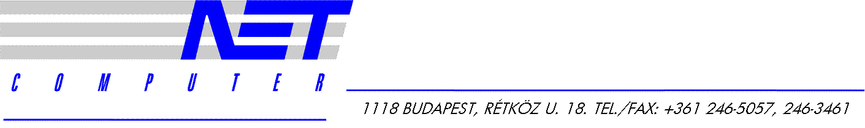

Elállási/Felmondási nyilatkozat 14 napon belül magászemélyek és fogyasztók részére

Címzett1: ..................................................................................................................................

Alulírott/ak kijelentem/kijelentjük, hogy gyakorlom/gyakoroljuk elállási/felmondási jogomat/jogunkat az alábbi termék/ek adásvételére vagy az alábbi szolgáltatás nyújtására irányuló szerződés tekintetében2: ..............................................................................................
.................................................................................................................................................

Szerződéskötés időpontja/átvétel időpontja3: ............................................................................

A fogyasztó(k, kizárólag magánszemélyek) neve: ................................................................................................................

A fogyasztó(k, kizárólag magánszemélyek) címe: ................................................................................................................

A Számlaszám:……………………………………………………………………………….

A fogyasztó(k) aláírása (kizárólag papíron tett nyilatkozat esetén): ...........................................

Kelt.: .................................................

Email: net@hpshop.hu www.hpshop.hu Tel/Fax: 246-5057, 246-3461

